Приложение 4
к постановлению Главы города Костромы

ПРОЕКТ
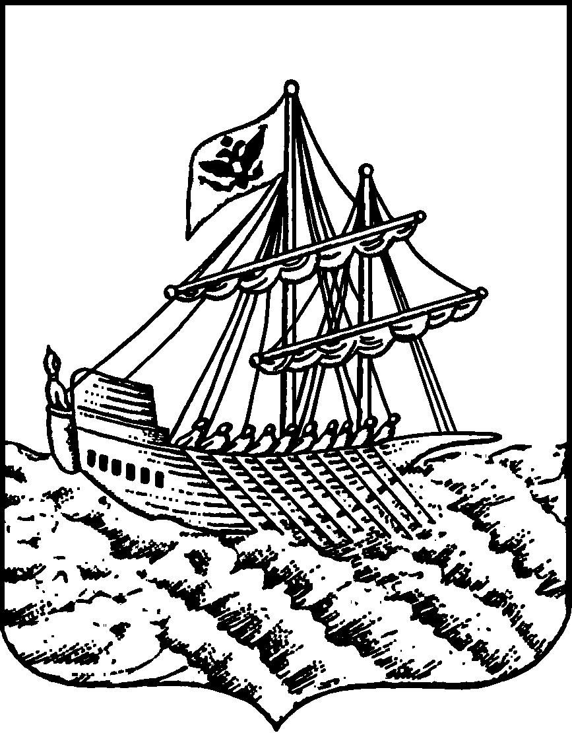
АДМИНИСТРАЦИЯ ГОРОДА КОСТРОМЫ
ПОСТАНОВЛЕНИЕ
№
О предоставлении разрешения на условно разрешенный вид использования земельного участка или объекта капитального строительства с кадастровым номером 44:27:070601:1134, расположенного по адресу: Российская Федерация, Костромская область, городской округ город Кострома, город Кострома, поселок Васильевское, д. 16

На основании заявления граждан от 19 июня 2025 года № 36-УРВ-2025, в соответствии со статьей 39 Градостроительного кодекса Российской Федерации, протоколом публичных слушаний по вопросу предоставления разрешения на условно разрешенный вид использования земельного участка или объекта капитального строительства с кадастровым номером 44:27:070601:1134, расположенного по адресу: Российская Федерация, Костромская область, городской округ город Кострома, город Кострома, поселок Васильевское, д. 16, с учетом заключения о результатах публичных слушаний, рекомендаций Комиссии по подготовке проекта Правил землепользования и застройки города Костромы, руководствуясь статьями 42, 44, частью 1 статьи 57 Устава города Костромы,

ПОСТАНОВЛЯЮ:

1. Предоставить разрешение на условно разрешенный вид использования земельного участка или объекта капитального строительства с кадастровым номером 44:27:070601:1134, площадью 2969 квадратных метров, расположенного по адресу: Российская Федерация, Костромская область, городской округ город Кострома, город Кострома, поселок Васильевское, д. 16, - «Блокированная жилая застройка», установленный в зоне застройки малоэтажными жилыми домами (до 4 этажей, включая мансардный) Ж-2.
2. Настоящее постановление подлежит официальному обнародованию и размещению на официальном сайте Администрации города Костромы в информационно – телекоммуникационной сети «Интернет».

Глава Администрации города Костромы А. В. Смирнов

